

31 июля 2026 г. | г. Москва

Коммерческое предложение
Office Kit L2323
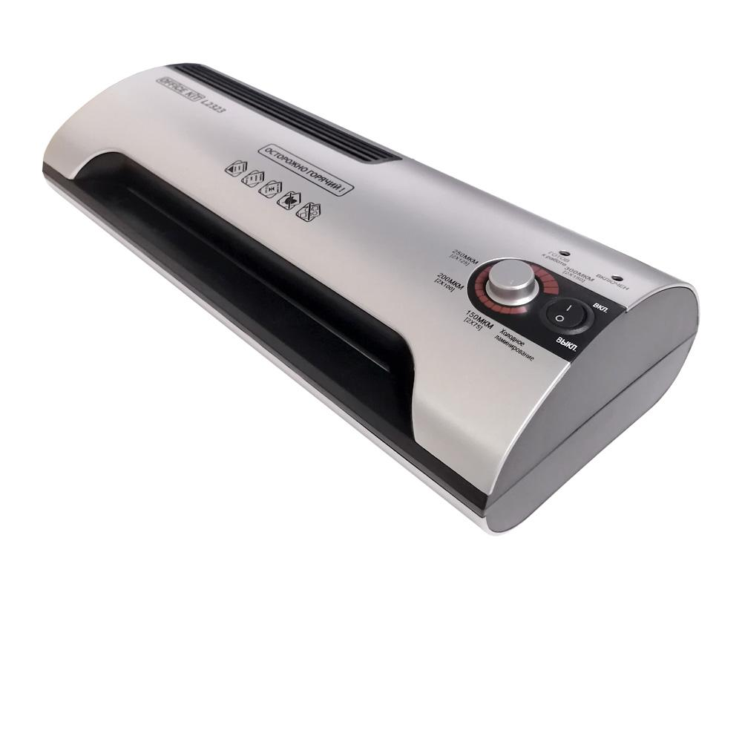 | Описание:  Пакетный ламинатор формата А4 для небольшого объема работ по ламинированию дома и в офисе. Оснащен системой ABS для легкого извлечения документа при замятии.

Параметры | Значение
Тип: | Пакетные
Формат бумаги (max): | A4
Толщина пленки, мкм (max): | 60-150
Температура, C (max): | 150
Температура, С (min): | cold
Количество валов: | 4
Скорость ламинирования, мм/мин: | 350
Мощность, Вт: | 400
Корпус: | пластик
Высота, мм: | 90
Ширина, мм: | 395
Глубина, мм: | 170
Вес, кг: | 2,76
Холодное ламинирование: | Да
ABS: | Да
Регулировка температуры: | Да

Цена: 6 616 руб. 72 коп.
Гарантия:
Сроки поставки товара:
Срок действия ценового предложения:

Генеральный директор Миронов Б.Б.

